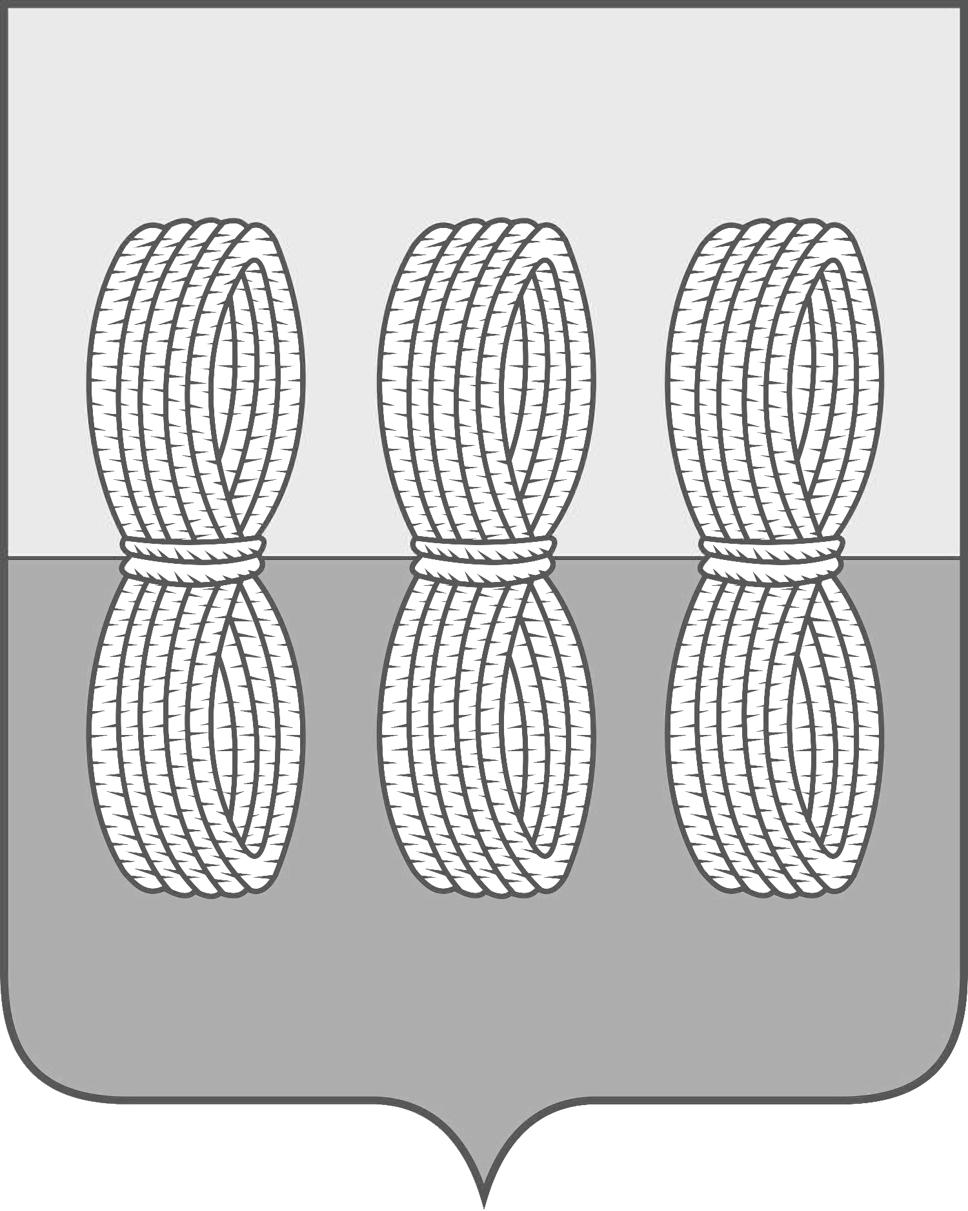

**Администрация Новоржевского района**

**Псковской области**

**ПОСТАНОВЛЕНИЕ**

**от 27 марта 2023 года № 57**

г. Новоржев

О внесении изменений в муниципальную программу «Развитие транспортного обслуживания населения на территории муниципального образования «Новоржевский район», утвержденную Постановлением Администрации Новоржевского района от 05.12.2019 № 112

В соответствии с Федеральным [законом](consultantplus://offline/ref=73F2865B16C259229295123A32963353BB66694A11AAD3799EC0ABD760HCT0K) от 06.10.2003 № 131-ФЗ «Об общих принципах организации местного самоуправления в Российской Федерации» (с изменениями), [статьей 179](consultantplus://offline/ref=73F2865B16C259229295123A32963353BB666D4816A1D3799EC0ABD760C09C25F5B15447CA6BC69AH6T2K) Бюджетного кодекса Российской Федерации (с изменениями), постановлением Администрации Новоржевского района от 24.11.2016 № 91 «Об утверждении Порядка разработки и реализации муниципальных программ муниципального образования «Новоржевский район» Администрация Новоржевского района (с изменениями) ПОСТАНОВЛЯЕТ:

1. Муниципальную программу муниципального образования Новоржевский район «Развитие транспортного обслуживания населения на территории муниципального образования «Новоржевский район» (далее – Программа), утвержденную Постановлением Администрации Новоржевского района от 05.12.2019 № 112, внести изменения согласно Приложению 1.
2. Контроль за исполнением настоящего постановления возложить на Заместителя Главы Администрации района М.Б. Занина.
3. Опубликовать настоящее Постановление в газете «Земля Новоржевская» и на официальном сайте Администрации Новоржевского района.
4. Настоящее постановление вступает в силу со дня его официального опубликования.

|  |  |
| --- | --- |
| Глава Новоржевского района | С.О. Пугачева |
|  |  |

Приложение 1

к постановлению Администрации

Новоржевского района

от 27.03.2023 г. № 57

Изменения в муниципальную программу «Развитие транспортного обслуживания населения на территории муниципального образования «Новоржевский район»:

* 1. Строку «Объемы и источники финансирования муниципальной программы Паспорта программы изложить в новой редакции: 
  2. Раздел 5 «Ресурсное обеспечение Программы» муниципальной программы изложить в новой редакции: «Финансовое обеспечение программы осуществляется в пределах бюджетных ассигнований и лимитов бюджетных обязательств бюджета муниципального района на соответствующий финансовый год и плановый период.

Общий объем финансирования подпрограммы составит 149 725,69 тыс.рублей, в том числе:

на 2020 год – 20 663,40 тыс. рублей;

на 2021 год – 23 774,15 тыс.рублей;

на 2022 год – 22 579,88 тыс.рублей.

на 2023 год – 30 349,26 тыс.рублей;

на 2024 год – 25 842,00 тыс.рублей.

на 2025 год – 26 517,00 тыс.рублей.

* 1. Строку «Объемы и источники финансирования подпрограммы муниципальной программы Паспорта подпрограммы «Сохранение и развитие автомобильных дорог общего пользования местного значения в муниципальном образовании» изложить в новой редакции:



* 1. Раздел 4 «Ресурсное обеспечение Подпрограммы» муниципальной программы изложить в новой редакции: «Финансовое обеспечение подпрограммы осуществляется в пределах бюджетных ассигнований и лимитов бюджетных обязательств бюджета муниципального района на соответствующий финансовый год и плановый период.

Общий объем финансирования подпрограммы составит 149 725,69 тыс.рублей, в том числе:

на 2020 год – 20 663,40 тыс. рублей;

на 2021 год – 23 774,15 тыс.рублей;

на 2022 год – 22 579,88 тыс.рублей.

на 2023 год – 30 349,26 тыс.рублей;

на 2024 год – 25 842,00 тыс.рублей.

на 2025 год – 26 517,00 тыс.рублей.

* 1. Строку «Объемы и источники финансирования подпрограммы муниципальной программы Паспорта подпрограммы «Совершенствование транспортного обслуживания населения на территории муниципального образования» изложить в новой редакции:



* 1. Раздел 4 «Ресурсное обеспечение Подпрограммы» муниципальной программы изложить в новой редакции: «Финансовое обеспечение подпрограммы осуществляется в пределах бюджетных ассигнований и лимитов бюджетных обязательств бюджета муниципального района на соответствующий финансовый год и плановый период.

Общий объем финансирования подпрограммы составит 0 тыс.рублей, в том числе:

на 2020 год – 0 тыс. рублей;

на 2021 год – 0 тыс.рублей;

на 2022 год – 0 тыс.рублей.

на 2023 год – 0 тыс.рублей;

на 2024 год – 0 тыс.рублей.

на 2025 год – 0 тыс.рублей.

* 1. Приложение 4 к муниципальной программе «Развитие транспортного обслуживания населения на территории муниципального образования «Новоржевский район» «Ресурсное обеспечение реализации муниципальной программы «Развитие транспортного обслуживания населения на территории муниципального образования «Новоржевский район» за счет средств бюджета муниципального образования» читать в новой редакции:

Приложение 4

к муниципальной программе «Развитие транспортного обслуживания населения

на территории муниципального образования «Новоржевский район»

Ресурсное обеспечение реализации муниципальной программы

«Развитие транспортного обслуживания населения на территории муниципального

образования «Новоржевский район»

* 1. Приложение 5 к муниципальной программе «Развитие транспортного обслуживания населения на территории муниципального образования «Новоржевский район» Прогнозная (справочная) оценка ресурсного обеспечения реализации муниципальной программы «Развитие транспортного обслуживания населения на территории муниципального образования «Новоржевский район» за счет средств всех источников читать в новой редакции:

Приложение 5

к муниципальной программе «Развитие транспортного обслуживания населения

на территории муниципального образования «Новоржевский район»

Прогнозная (справочная) оценка ресурсного обеспечения реализации муниципальной программы

«Развитие транспортного обслуживания населения на территории муниципального

образования «Новоржевский района»

